Mathematik Klasse 9

Themenübersicht

1. Funktionen und lineare Gleichungssysteme (aus Kl. 8)
2. Funktionen und Potenzen
3. Rechtwinklige Dreiecke
4. Kurzkapitel: Geometrie
5. Kurzkapitel: Statistik

Bewertung

Note | 1 | 2 | 3 | 4 | 5 | 6
Anteil | Bis 95% | Bis 80% | Bis 65% | Bis 45% | Bis 25% | Unter 25%

Übung: Funktionen

Definitionsbereich | D = {x | x ∈R}
Wertebereich | W = {y | y ∈ R; y >= 3.25}
Monotonie | für x >=1.5 mon. Steigend, für x <= 1.5 mon. fallend
Nullstellen | x_{N1}=-0.3; X_{N2}=3,3
Schnittpunkt mit der y-Achse | S_{y}(0|-1)
Symmetrie | symmetrisch zu gerade x=1,5
Extrema | Min(1.5|-3.25)

Funktionsgleichung einer linearen Funktion

Funktionen des Typs f (x)= m * x
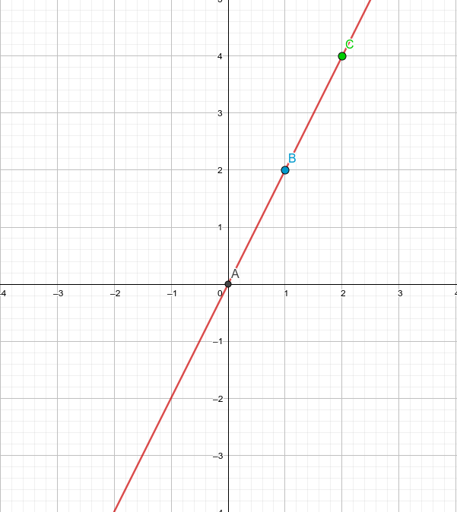m=2
Um den Anstieg m einer linearen Funktion zu ermitteln, wird das sog. Steigungsdreieck verwendet. Dazu:
Schritt 1: Wähle zwei gut ablesbare Punkte P₁ (x₁|y₁) und P₂ (x₂|y₂) des Graphen.
Schritt 2: Bilde den Differenzqutienten

Funktionen des Typs f(x)=m*x+n
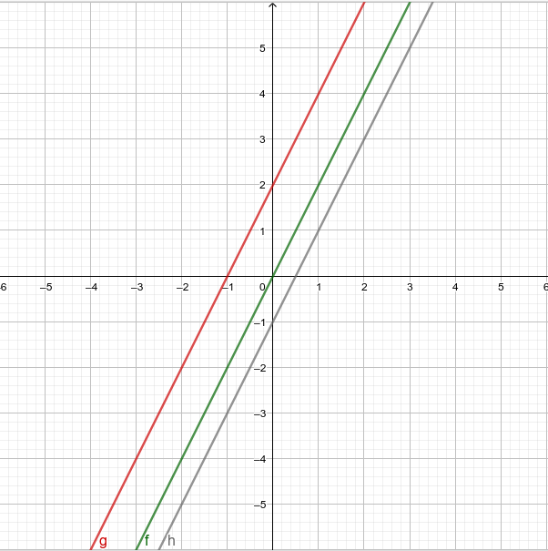
f(x)=2x
g(x)=2x+2
h(x)=2x-1

n wird y-Achsenabschnitt oder auch Absolutglied genannt und gibt die y-Koordinate des Schnittpunktes der Graphen mit der y-Achse an

f(x)=m*x+n
Um Gleichung aus Graph zu bekommen
- n (Schnittpunkt mit y) ermitteln
- m (Steigerung) ermitteln
- Gleichung formulieren

Um Graph aus linearer Gleichung zu erkennen.
- Steigerung untersuchen
- Schnittpunkte herausfinden
- Graph zeichnen

Um aus zwei Punkten eine Gleichung zu bekommen

Nullstellenberechnung linearer Funktionen
Allgemein:
Bsp.:
f(x)=16x-2
0=16x-2 |+2
2=16x |/16
1/8=x

- Setze f(x) = 0
- Stelle nach x um
- Gib die Nullstelle an

a) f(x)=4x-1
0=4x-1 |+1
1=4x | /4
1/4=x
x₀=0.25

b) f(x)=-1/7x+1.8
0=-1/7x+1.8 | -1.8
-1.8 = -1/7x | /-1/7

